



**Introducción a la Informática**

**Ejercitación**

**En la mesa de trabajos realizamos la siguiente consigna en la máquina**

**virtual creada:**

**Crear** un archivo en **Google Documents o Word en la computadora física**.

**Investigar** y **contestar** las siguientes preguntas.

1. ¿Que es un usuario root en Linux?

RTA: El usuario root en GNU/Linux es el usuario que tiene acceso administrativo al sistema. Los usuarios normales no tienen este acceso por razones de seguridad.

1. ¿Por qué ubuntu no me deja establecer la contraseña de root durante la instalación?

RTA: Debido al gran poder y peligro que tiene el usuario root, en Ubuntu y otras distribuciones basadas en Ubuntu viene deshabilitado por defecto. En realidad, no es necesario tener permisos root para las tareas diarias como navegar por internet, programar, editar vídeos, fotografías o audios. Si quisiéramos instalar cualquier programa o hacer algo que requiera más permisos de los que tiene nuestro usuario podríamos utilizar el comando.

1. ¿Cuáles son los procesos típicos de Linux (demonios)? ¿Cómo identificarlos?

RTA: Un [demonio](http://es.wikipedia.org/wiki/Demonio_(inform%C3%A1tica)) o servicio es un programa que se ejecuta en segundo plano, fuera del control interactivo de los usuarios del sistema ya que carecen de interfaz con estos. El término [demonio](http://es.wikipedia.org/wiki/Demonio_(inform%C3%A1tica)) se usa fundamentalmente en sistemas UNIX y basados en UNIX, como GNU/Linux o Mac OS X. En Windows y otros sistemas operativos se denominan servicios porque fundamentalmente son programas que ofrecen servicios al resto del sistema.

Tradicionalmente en sistemas UNIX y derivados los nombres de los demonios terminan con la letra d. Por ejemplo syslogd es el demonio que implementa el registro de eventos del sistema, mientras que sshd es el que sirve a las conexiones SSH entrantes.

1. **Investigar y establecer** una contraseña para el usuario root.

RTA: Ahora que ya sabemos que el usuario root está deshabilitado por defecto, para habilitarlo simplemente tenemos que asignarle una contraseña con el siguiente comando, pero cuidado, no te recomiendo hacer este paso porque como se te olvide la contraseña de root podrías perder el acceso:

sudo passwd root

Enter new UNIX password:

Retype new UNIX password:

passwd: password updated successfully

Introducimos la contraseña deseada dos veces y ya habremos terminado.

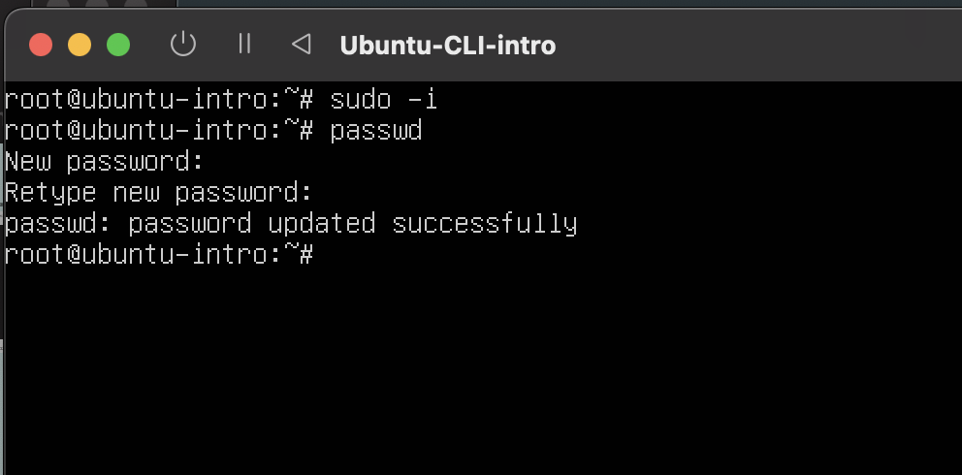

1. **Subir** el documento de manera individual en la mochila.

**Opcional:**

1. Escribir **en la terminal** el comando **apt install cowsay**.
2. **Escribir en la terminal** el comando **cowsay “ Hola mundo “**.
3. Escribir **en la terminal** el comando **sudo apt install fortune**
4. Escribir en la terminal **fortune.**
5. **fortune | cowsay**